Рекомендації працівникам заготівельної і переробної промисловості на період підготовки токів, складів та елеваторів до приймання нового врожаю зернових культур, а також на час зберігання зерна і іншої продукції

Шкідники зернових запасів

В Україні зареєстровано 116 видів комірних шкідників, які пошкоджують зерно і зернову продукцію під час зберігання. Щороку під час зберігання через них втрачається від 5-10 до 30% зібраного зерна, істотно знижуються харчові, фуражні та посівні якості. Найпоширеніші з них: комірний і рисовий довгоносики, малий борошняний і булавовидний хрущаки, суринамський та коротковусий рудий борошноїди, зерновий шашіль, гороховий зерноїд, південна комірна та млинова вогнівки, зернова міль, борошняний кліщ.
Дещо рідше зустрічаються, але не менш шкідливі такі види: кукурудзяний довгоносик, великий борошняний хрущак, квасолевий зерноїд, зерноїди-товстоніжки, хлібний шашіль, інші.
Шкідники зернових запасів мають високу потенційну здатність до розмноження, тому за тривалого зберігання зернопродуктів та сприятливих для розвитку комах умов їх кількість може різко зростати.
Передусім, шкідники хлібних запасів небезпечні для насіння. Пшениця й кукурудза, пошкоджені комірним довгоносиком, втрачають схожість відповідно на 92 і 27%, рисовим довгоносиком - 75 і 61, малим борошняним хрущаком - 53 і 24, суринамським борошноїдом - 25 і 18%. Насіння гороху, квасолі, еспарцету, пошкоджене зерноїдами, втрачає схожість на 70-90%. Згубна дія кліщів у насінні пшениці проявляється в зменшенні схожості на 6-19%.
Живлячись зерном, шкідники забруднюють його екскрементами, шкірками від линянь, відмерлими особинами, трухою, павутинням. Зерно склеюється в грудки, ущільнюється, в ньому підвищуються температура й вологість. З пошкодженого зерна одержують неякісне, з погіршеними хлібопекарськими і смаковими якостями борошно. Пошкоджене зерно набагато швидше заселяють плісняві гриби, які синтезують отруйні для людей і тварин мікотоксини, виділяють токсичні та канцерогенні речовини.
Доведено, що шкідливу дію на організм теплокровних спричиняє зерно, в кілограмі якого комірного довгоносика і зернового шашеля по 5, борошняних хрущаків - 6, борошноїдів - 25, хлібних кліщів - 150 екземплярів. Зерно, в якому сумарна кількість шкідників перевищує 90 екземплярів на кілограм, непридатне для споживання.

Система захисту зернових запасів від шкідників

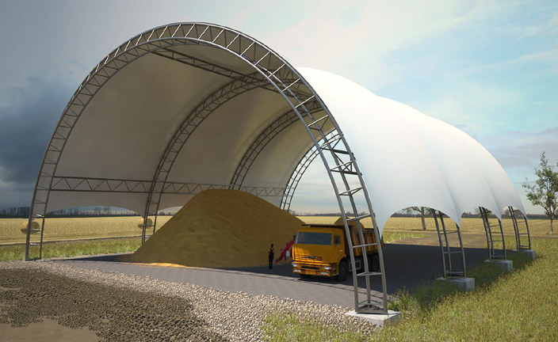
Стратегія захисту зернових запасів від шкідливих організмів ґрунтується на особливостях їх розповсюдження, розмноження і шкідливості в залежності від умов, способів і режимів зберігання зерна і зернопродукції та поєднує комплекс профілактичних і винищувальних заходів у всіх стадіях заготівлі, транспортування й тривалого зберігання.
Профілактичні заходи, спрямовані на недопущення комах у складські приміщення, створення умов (контрольована температура та вологість), які погіршують їх розвиток, стримують розмноження, включають:
- використання зерносховищ, які відповідають технічним і санітарним вимогам для забезпечення надійного збереження в них зерна і зернопродуктів. Розташовувати їх слід на сухому, недосяжному для ґрунтових вод місці. Зерносховища повинні мати добру герметичність для виконання в них фумігаційних та інших заходів, бути обладнані пристроями, які унеможливлюють проникнення в них птахів і гризунів. В сховищах повинно бути якомога менше дерев'яних предметів, тріщин і щілин в стінах, опорних стовпах, підлозі, які є місцем схову і резервації комах та кліщів;
Підготовка приміщень до приймання зерна. Для цього слід повністю звільнити їх від продукції, що зберігалася. З метою ліквідації осередків шкідників і запобігання проникненню їх у незаселену продукцію слід ретельно очистити підлогу, стіни, опорні стовпи, балки, кути, пази, щілини, підпілля, зерноочисні машини, транспортні засоби, тару, інвентар від сміття, пилу, зернового просипу.
Зметені зразки аналізують на наявність шкідників і роблять висновки щодо необхідності дезінсекції. Зібране сміття знищують. Приміщення складів провітрюють і просушують, обробляють розчином хлорного вапна. Ретельно очищають прискладську територію від зернових просипів, сміття, бур'янів та інших решток. Один раз на рік, перед закладкою зерна нового урожаю (після ретельної механічної очистки) необхідно виконати превентивний обробіток незавантажених складських приміщень та ємностей методами фумігації та вологої дезінсекції, прискладських територій - вологим і аерозольним методами;
Запобіжні заходи. Своєчасне збирання врожаю за оптимальної вологості, запобігання травмування і биття, очищення від насіння бур'янів та інших домішок, сортування і просушування зерна до вологості 13%, а за підготовки до тривалого зберігання на 1-1,5% нижче, що може значною мірою стримувати розвиток, розселення та шкідливість організмів у складських приміщеннях.
Слід забезпечити роздільне розміщення зерна на зберігання за категоріями натурної маси, засміченості, вологості, зараженості шкідниками. Не слід зберігати в одному складі зерно однієї культури кілька років підряд, а запровадити чергування культур. Зерно нового врожаю необхідно зберігати окремо від зерна минулих років, насіннєве - окремо від продовольчого й фуражного;
Контроль. Контролюють температуру насипу зерна, вологість, зараженість шкідниками, розвиток пліснявіння. Це дозволяє своєчасно виявити вогнища самозігрівання та шкідників і вжити відповідних заходів щодо їх знешкодження. На життєдіяльність комірних шкідників істотно впливає температура. Тривала низька температура затримує їх розвиток і розмноження, через що вони поступово гинуть. В таких умовах можна зберігати зерно і без дезінсекції.
Охолодження зерна проводять пасивним (відчинення дверей, вікон) або активним (вентилювання, пересипання зерна транспортерами) способами. Зниження температури зерна до -5...-10°С може забезпечити повне знищення шкідників.
Винищувальні заходи. 3а виявлення в зерні або зернопродуктах навіть невеликої кількості шкідників треба негайно вдаватись до спеціальних винищувальних заходів. Провідну роль у боротьбі з шкідниками зернових запасів відіграє хімічний метод, який складається з вологої і аерозольної дезінсекції, фумігації, використання отруєних принад. Обробку незавантажених складав (після санітарної очистки) проводять вологим способом, використовуючи емульсії препаратів: актеллік 500ЕС, к.е. (0,5 мл/кв.м); арриво, 25% к.е. (0,8 г/кв.м); карате О50ЕС, к.е. (0,4 мл/кв.м); фастак, 10% к.е. (0,2 г/кв.м); простор 420, к.е. (0,12-0,35 мл/кв.м). Норма витрати робочої рідини 200 мл/кв.м. За дезінсекції прискладської території витрату робочої рідини збільшують удвічі.
Для фумігації незавантажених зерносховищ рекомендовані: фостоксин і магтоксин (по 1-3 таблетки або 5-15 пеллет на 1 куб.м приміщення); алфос (1-2 таблетки або 3-6 г/кв.м); Дегеш Плейтс/Стрипс (1-3 плити на З0 кв.м або 1-3 стрічки на 600 м³).
Тривалість фумігації за температури: 5-10°С - 10 діб, 11- 15°С - 7 діб, 16-20°С - 6 діб, 21-25°С - 5діб, понад 26°С - 4 доби. Допуск людей та завантаження складських приміщень - після повного провітрювання (2-5 діб).
За фумігації зерна насипом норми витрати магтоксину і фостоксину становлять 2-6 таблеток або 10-30 пеллет/т, алфосу, геліофосу, фоскому - 9 г/т; Дегеш Плейтс - 1-3 плити на 15 тонн або 1-3 стрічки на 300 тонн.
За фумігації зерна, затареного в мішки, витрата магтоксину і фостоксину складає 1-3 круглі таблетки або 5-15 пеллет на куб. м, алфосу - 3-9 грамів (1-3 табл.) на 1 тонну.
Режим фумігації зерна такий же як і незавантажених складів. Реалізація продукції - через 20 діб після фумігації за наявності залишків не вище МДР (максимально допустимого рівня).
Якщо проведення фумігаційних робіт неможливе (недостатня герметичність складу, відстань від житлових приміщень менша 50м), застосовують аерозольний спосіб дезінсекції актелліком (0,04 мл/куб.м) з витратою робочої рідини 20 мл/кв.м, експозиція 24 години. Завантаження складів після провітрювання протягом доби після закінчення експозиції.
Для захисту від комплексу шкідливих комах та кліщів упродовж тривалого часу зерно при засипанні на зберігання обробляють емульсіями інсектицидів за допомогою обприскувачів, обладнаних спеціальними форсунками, за витрати робочої рідини 500 мл на 1 тонну зерна, що захищає його від шкідників протягом кількох місяців. Препарати актеллік (І6мл/т) та простор (15мл/т) застосовують для знезараження продовольчого, фуражного і насіннєвого зерна, фастак (16г/т) - лише насіннєвого. Реалізація зерна на продовольчі та фуражні цілі допускається за наявності залишків препарату не вище МДР. Для продуктів дитячого та дієтичного харчування - залишків не має бути.
Дезінсекційні та фумігаційні роботи виконують із суворим дотриманням правил безпеки, обумовленими Законом України «Про захист рослин», «Про пестициди і агрохімікати», санітарними правилами, «Переліком пестицидів і агрохімікатів дозволених до використання в Україні» і іншими, а також відповідними інструкціями викладеними на упаковці придбаного пестициду.

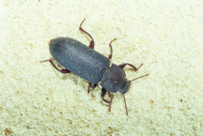

Хрущак великий борошняний
(Tenebrio molitor)

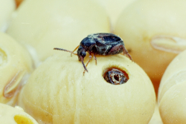

Зернівка квасолева
(Acanthoscelides obtectus)

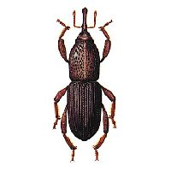

Комірний довгоносик
Sitophilus granarium L.

